视频移动端主播小窝执行案

|  |  |  |  |
| --- | --- | --- | --- |
| **版本** | **更新时间** | **更新内容** | **更新人** |
| **V0.2** | 3-11 | 优化了界面细节 | 谢明峰 |
| **V0.1** | 3-10 |  | 谢明峰 |

1. 概述
   1. 设计目的

* 同步PC小窝设计（房间基础功能，主播相册等内容），保证用户完整体验
  1. 设计重点
* 面对活跃、付费玩家
* 符合手机端界面格式
* 充分照顾用户体验
  1. 设计概述



* 主要新增功能有：小窝头衔，小窝特权
* 小窝头衔类似QQ群里的群头衔，玩家在小窝中越活跃头衔等级越高
* 在小窝中，头衔特权可为玩家提供更多的便利服务，小窝头衔不同，头衔特权中附带的特权也不同

1. 数据与逻辑
   1. 新增数据

* 新增数据：

|  |  |  |
| --- | --- | --- |
| **数据** | **数据上限** | **说明** |
| **无** |  |  |

* 1. 数据配置

|  |  |  |
| --- | --- | --- |
| **数据** | **刷新类型** | **说明** |
| **无** |  |  |

* 1. 原有系统修改
* 无
  1. 美术资源列表

|  |  |
| --- | --- |
| **美术资源** | **描述** |
| **头衔标识** | 6个头衔标识，对应6个新增的头衔等级，详见UI设计 |
| **2套系统表情** | 根据玩家小窝头衔不同，可以解锁2套系统表情，共20个表情 |

* 1. 系统统计需求
* 所需的数据统计

|  |  |  |
| --- | --- | --- |
| **统计内容** | **统计方式** | **用途** |
| **在移动端领取守护工资的人数** | 有多少玩家通过移动端领取过守护工资（小窝积分） | 统计守护工资在移动端曝光度 |

* 1. 称号和成就需求
* 称号需求

|  |  |  |
| --- | --- | --- |
| **称号名称** | **称号描述** | **达成条件** |
| **无** |  |  |

* 人生成就需求

|  |  |  |  |
| --- | --- | --- | --- |
| **成就名称** | **成就描述** | **达成条件** | **增加的位置** |
| **无** |  |  |  |

* 1. 任务需求
* 任务完成条件

|  |  |  |
| --- | --- | --- |
| **编号** | **完成条件** | **数据说明** |
|  | 需要和产品沟通 |  |

* 1. 梦工厂名片增加新列表
* 移动端玩家梦工厂名片中，需要在“关注主播列表”下面新增“我最爱的小窝”列表
* 此列表是PC端小窝二期的新增功能，内容是显示自己的小窝中，小窝积分最高的前10个小窝，详见UI设计
  1. 移动端小窝头衔相关功能移植
     1. 小窝头衔
* 在PC端梦工厂中，小窝二期新增了“小窝头衔”的功能，类似QQ的群头衔，需要把此功能移植进移动端
* 衔有共6种，分6个等级，等级详见后文逻辑部分“头衔特权”章节
  + 1. 小窝积分
* 小窝积分是二期新增的数值，是玩家提升小窝头衔的数值依据
* 移动端小窝里增加小窝人气时，都会按PC端的逻辑那样，增加玩家自己的小窝积分（比如献鲜花、送礼物等）
* 需要注意一期中“小窝每日免费人气上限”的设定，规则与PC端保持一致
  + 一个小窝中每天最多可以被众多玩家们提供75000点免费小窝人气
  + 超过后，所有玩家在小窝中进行献鲜花等免费行为时不再获得小窝人气，但玩家个人仍旧会获得对应数值的小窝积分
  + 小窝达到每日免费人气上限时，玩家获得人气失败时，需要发送系统1条只有玩家自己能看到的系统消息，0点为界每天只能发送1次，详见UI设计
    1. 守护特权工资
* PC端新增加了一个领取守护特权工资的功能
  + 如果玩家是某个主播的守护，那么他就可以在对应小窝中每天领取一次守护工资
  + 工资内容是新增的数值“小窝积分”
  + 具体详见小窝二期执行案
* 在同一个小窝中，玩家一天只能领取一次守护工资，如果在移动端领取了这个小窝中的工资，PC端今天就不可以重复领取了，反之亦然
* 领取方式详见UI设计
  + 1. 头衔特权

|  |  |  |  |  |  |  |
| --- | --- | --- | --- | --- | --- | --- |
| 特权等级 | Lv0 | Lv1 | Lv2 | Lv3 | Lv4 | Lv5 |
| 特权头衔 | 游客 | 弱势小伙伴 | 强势小伙伴 | 高级公民 | 大众情人 | 超级明星 |
| 头衔标识展示 | 0级标识 | 1级标识 | 2级标识 | 3级标识 | 4级标识 | 5级标识 |
| 专属聊天表情 | 无 | | 解锁特权表情包1 | | 解锁特权表情包2 | |

* 不同的头衔等级在小窝中拥有不同的特权，如上表一样，与PC端保持一致
* 在移动端也可以解锁2套（共20张）小窝中专属的系统表情
  + 表情是移动端专属的新资源
  + 但在表现上需要与PC端中对应的表情保持一致
  1. 荣誉成员名单
* 需要移植PC端新增的荣誉成员名单功能
  + 在一个小窝中，需要统计这个小窝有多少人拥有小窝积分，然后用积分进行排名，只排前1000名即可，用于界面显示
  + 不论玩家是否在房间，都需要被统计在内
  + 积分相同按上榜时间排序

1. UI设计
   1. 小窝的更多分页新增功能入口

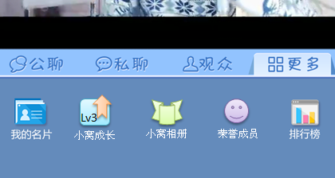

* 移动端，小窝的更多分页里，需要增加2个新的按钮“小窝成长”“荣誉成员”
* 小窝成长按钮
  + 此按钮是小窝头衔相关内容的功能入口
  + 按钮位置如上图，放在“我的名片”后面
  + 按钮上需要玩家在本小窝的头衔等级
    - 根据玩家的头衔等级，有Lv0~lv5共6个等级
  + 点击按钮后会弹出“小窝成长界面”
* 荣誉成员按钮
  + 此按钮是荣誉成员相关内容的功能入口
  + 按钮位置如上图，放在“小窝相册”后面
  + 点击按钮后会弹出“荣誉成员界面”
  1. 小窝成长
     1. 移动端新增头衔标识

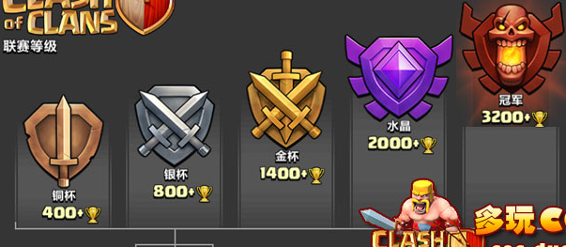

* 根据逻辑部分“头衔特权”章节，需要在移动端新增加6种小窝头衔的标识，标识的表现需要与PC端的对应标识保持一致
* 这个标志要有大标识和小标识2种
  + 大标识：用于界面UI的显示，详见后文
  + 小标识：小窝中需要显示玩家守护身边标识的地方，例如

小窝内，公聊、飞屏、以及观众分页中需要显示小窝头衔的标识（不包括超新星）

小窝中不再显示守护标识，而是把这个位置改为显示小窝头衔标识

当玩家是小窝助手时，则不显示头衔标识改为显示小窝助手的标识

* + 1. 小窝成长界面

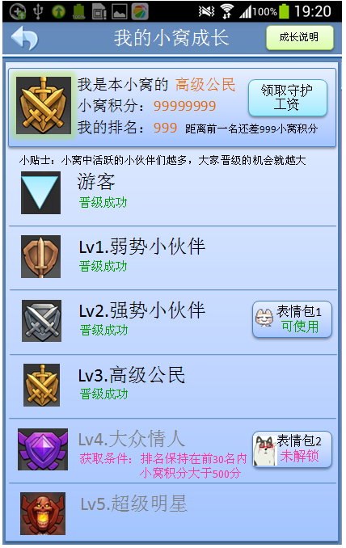

* 这是一个全屏界面
  + 由小窝界面的更多分页中进入
  + 进入此界面时，不会退出之前已经进入的小窝
  + 界面中的数据请参见PC端“数据计算”章节
* 界面刷新规则为打开界面时刷一次即可
* 顶条：
  + 返回按钮：点击后返回之前对应小窝中
  + 界面标题：我的小窝成长
  + 成长说明按钮：点击后弹出说明文字的提示框，内容如下

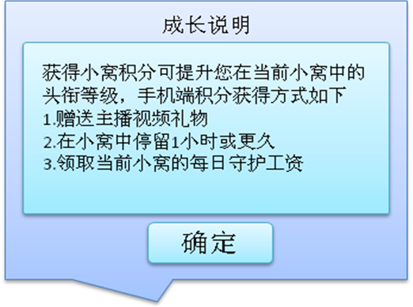

标题：成长说明

内容：

获得小窝积分可提升您在当前小窝中的头衔等级，手机端小窝积分获得方式如下

1.赠送主播视频礼物

2.在小窝中停留1小时或更久

3.领取当前小窝的每日守护工资

按钮：确定

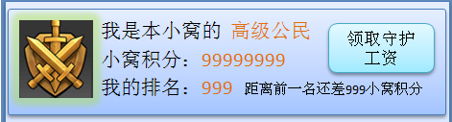

* 顶条下面是信息总览区：
  + 头衔标识：显示玩家当前的小窝头衔标识
  + 我是本小窝的XXXX
    - XXXX为玩家的头衔名称，需要关键字变色
    - XXXX需要预留5个汉字的位置
  + 小窝积分：YYYY
    - YYYY为玩家的小窝积分，需要关键字变色
    - 预留11位
  + 我的排名：ZZZ（距离前一名还差AAA小窝积分）
    - ZZZ为玩家本小窝的小窝积分排名
    - 超过1000名显示“我的排名：1000名以后”
    - AAA为PC端逻辑部分的“距离前一名还差多少小窝积分”
    - 如果玩家在1000名以外，显示“距离1000名还差BBB积分”，BBB为PC端逻辑部分的“距离1000名差的积分”
  + 领取守护工资按钮：
    - 点击后领取逻辑部分描述的守护特权工资，领取时会弹出如下提示框

标题：提示信息

内容：成功领取工资，你获得了小窝积分：XXX

按钮：确定

* + - 如果玩家不是守护，则置灰此按钮
    - 如果今天领取结束，置灰按钮并改变文字“今日已领取工资”

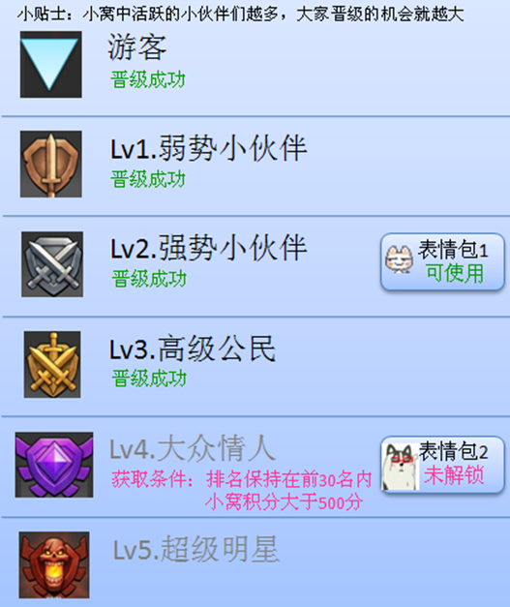

* 总览区下面是特权区
* 小贴士：小窝中活跃的小伙伴们越多，大家晋级的机会就越大
* 头衔标识：显示0~5级的6种头衔标识
* 等级+头衔：
  + 等级为LV0~LV5级
  + 头衔为对应的头衔名称
  + 玩家如果没有达到对应的头衔，其头衔的名称文字需要弱一点的表现，例如上图中的灰色字体
* 获取条件：
  + 已晋级：如果玩家已达到对应等级，对应的头衔下面需要如上图一样，显示“晋级成功”的字样
  + 即将晋级：玩家即将晋级的那一条里，头衔名称的下面显示的是晋级条件，晋级条件在显示上会根据以下几种情况会有所不同

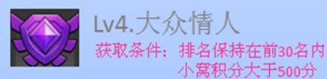

* + - 通常情况下的显示

获取条件：排名保持在前XXX名内

小窝积分大于YYY分

* + - 如果玩家是Lv0.游客，LV1下面显示红字“获取条件：您是游客，获得小窝积分后即可提升头衔等级”
    - 如果当前小窝人数太少不能产生更高等级，而导致无法计算提升至多少级可进击时，显示文字“获取条件：小窝中荣誉成员达到XX人时可解锁更高级头衔”
  + 如果不是玩家马上可以晋升的等级，那么不需要显示晋级条件相关的资源，例如玩家是LV1，那么不需要显示Lv3、4、5下面的获取条件

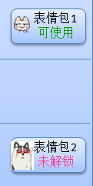

* 在Lv2头衔的后面需要增加一个不可点击的标识，标识包含以下内容
  + 表情缩略图：特权表情包1里面有代表性的小图标
  + 名称：表情包1
  + 状态：分为“可使用”和“未解锁”2种状态
* 和Lv4头衔的后面也需要增加一个不可点击的标识，与LV2的类似
  + 1. 特权表情包

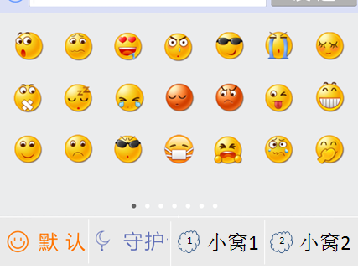

* 需要在小窝房间中的聊天框里，增加额外2个表情分页
  + 2个分页分别应援表情包1和表情包2
  + 只修改小窝的表情分页，视频房间中的表情分页不变
* 如果玩家因为特权等级不足而不能发送对应的小窝专属表情，那么玩家聊天时，与不能使用守护的专属表情一样，返回相同逻辑的系统消息，内容如下
  + “对不起，只有小窝头衔等级达到LV2或以上的玩家才能使用1级头衔特权专属表情”
  + “对不起，只有小窝头衔等级达到LV4或以上的玩家才能使用2级头衔特权专属表情”
  + 如果同时需要返回2种失败提示，那么优先返回等级较高的失败提示。例如：玩家是LV0级玩家，同时在聊天区域里同时输入了表情包1和表情包2，那么返回的提示信息是“对不起，只有小窝头衔等级达到LV4或以上的玩家才能使用2级头衔特权专属表情”
    1. 小窝积分系统消息
* 小窝达到每日免费人气上限时，玩家获得人气失败时，需要在聊天频道发送1条只有玩家自己能看到的系统消息
  + 0点为界每天只能发送1次
  + 提示内容为“今天小窝通过免费方式增加的小窝人气已经达到了上限，请给主播献付费礼物吧”
  1. 荣誉成员界面

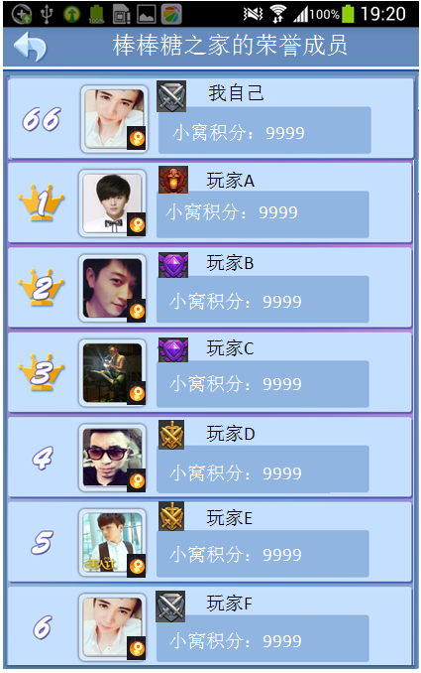

* 这是一个全屏界面
  + 由小窝界面的更多分页中进入
  + 进入此界面时，不会退出之前已经进入的小窝
* 界面刷新规则为打开界面时刷一次即可
* 顶条：
  + 返回按钮：点击后返回之前对应小窝中
  + 界面标题：XXX的荣誉成员（XXX为小窝的名称）
* 荣誉成员里面不会显示主播，只显示玩家
  + 第一项显示玩家自己
  + 剩下的所有小窝不为0的玩家，根据逻辑部分描述的进行排名（在线和不在线的都不显示）
  + 当需要显示的人数大于1000名时，只显示前1000名即可
    - 如果自己在1000名中，那么只显示1000个玩家即可
    - 如果自己不再1000名中，那么还是需要按上文那样先显示自己，然后再显示1000名玩家，也就是说会显示1001个玩家

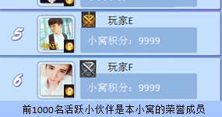

* + - 当此情况发生时，需要在列表最后面追加一段文字“前1000名活跃小伙伴是本小窝的荣誉成员”
* 荣誉成员的具体内容如上图
  + 玩家头像：
    - 玩家梦工厂的头衔
    - 头像上需要有性别符号
    - 点击头像会按既有规则弹出对方的梦工厂名片
    - 如果玩家不在线，头像需要灰色处理
  + 身份标识：
    - 不显示玩家的守护标识
    - 在原守护的位置显示小窝头衔标识
    - 如果玩家是小窝助手，那么只显示小窝助手标识
    - 如果玩家是贵族，那么还需要并排再加一个既有的贵族标识
    - 不会显示被禁言等标识
  + 昵称：玩家的昵称
  + 小窝积分：对应玩家的小窝积分
  1. 梦工厂名片改动

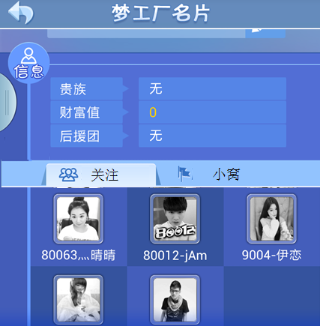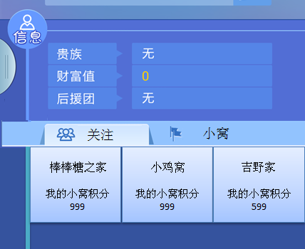

* 梦工厂名片里的关注下面，如上图一样增加分页显示功能，类似主播名片
* 关注分页：里面显示既有的关注主播

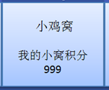

* 小窝分页：
  + 显示玩家自己的小窝积分最高的前10个小窝
  + 小窝名称：显示小窝房间名称
  + 我的小窝积分：玩家在对应小窝中的积分
  + 点击后会直接跳转至对应的小窝中
    - 小窝被冻结、注销时按既有逻辑弹错误提示框
    - 小窝人满时按既有逻辑弹人满提示框



* 2个分页中都不需要这种圆形的节点了

1. 新手引导

* 无